[东北大学携手中国医大一院发表论文，图片竟与更早论文撞车遭质疑](https://mp.weixin.qq.com/s?__biz=MzkzMTg3NjkyMQ==&mid=2247488118&idx=1&sn=ef5c2cd43a27f9a33fc8106700751cc4&chksm=c3add95111df81a4284466443c4c308ddbc4223e5591ecd2a075bd2ca59b844baa3e31c6368b&scene=126&sessionid=1742833585)

科卫队[科研卫士](javascript:void(0);)2025-03-23 12:38:58中国香港



专注科研诚信，营造良好科研氛围



Science Technology

**1**

**“论文信息”**

2015 年，一篇题为 “Nanoscale TiO? nanotubes govern the biological behavior of human glioma and osteosarcoma cells” 的论文发表在《International Journal of Nanomedicine》期刊上。论文作者主要分别来自东北大学辽宁省高校硼资源生态化综合利用技术与硼材料重点实验室以及中国医科大学附属第一医院神经外科，包括 Ang Tian、Xiaofei Qin、Anhua Wu（通讯作者）、Hangzhou Zhang、Quan Xu、Deguang Xing、He Yang、Bo Qiu、Xiangxin Xue（通讯作者）、Dongyong Zhang、Chenbo Dong 。

获 中 国 国 家 自 然 科 学 基 金 （ 50872019 ， 51002027 ） 、 中 国 博 士 后 基 金 （2013M530930）、辽宁省教育厅科研项目基金（L2012084）、中央高校基本科研 基金（N130402001）、中国辽宁省自然科学基金（2013021075）以及中国医科大学 附属第一医院科研基金（fsfh1304）对本工作的支持。

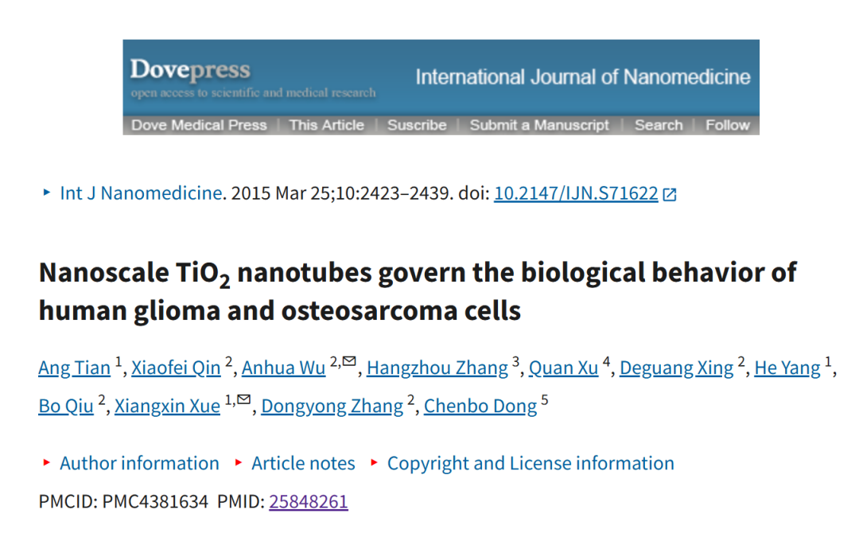

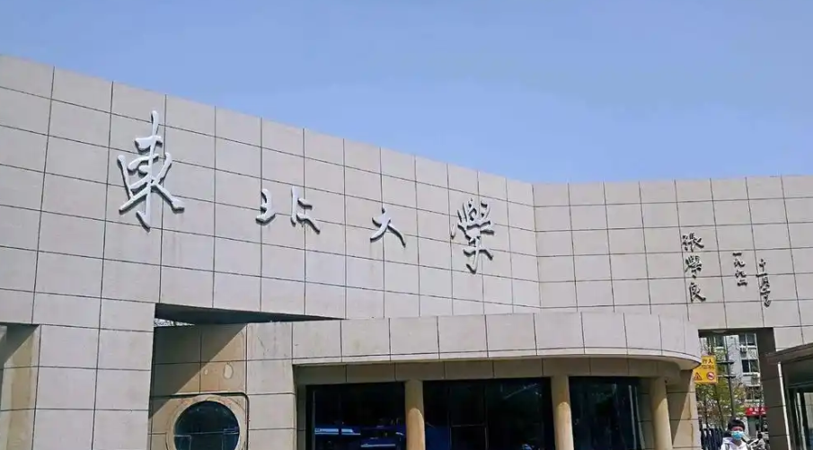

**2**

**“论文质疑”**

2025年3月，国际著名职业学术打假人Sholto David 博士在 Pubpeer 论坛发表评 论：

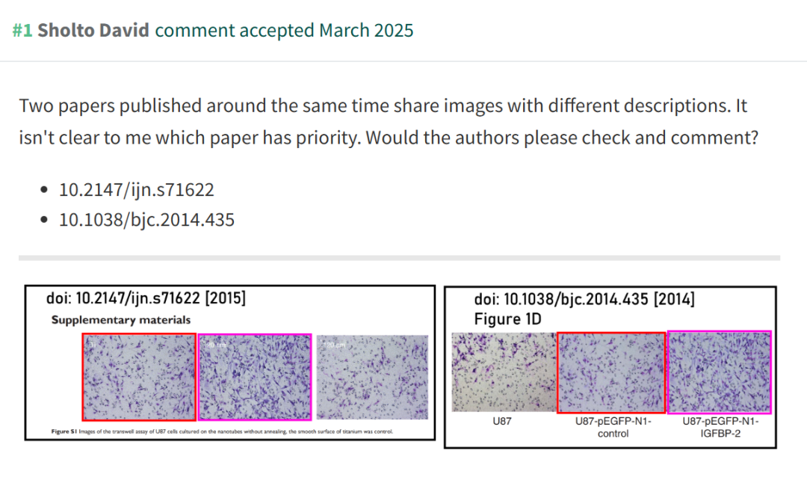

**参考文献：**

https://pubpeer.com/publications/4A3EB4ADCB07B52D2F21C9F4C3698E

声明：质疑信息来源于Pubpeer，提及人名均为音译对于文章内容的真实性、完整性、及时性本公众号不做任何保证或承诺，仅供读者参考









Science Technology



**欢迎关注“科研卫士”公众号**

**扫一扫添加好友**

